Переработка пищевых отходов дома: все способы.
Одной из основных экологических проблем россияне считают проблему бытового мусора. К сожалению, немногие сортируют отходы и сдают их на переработку или пользуются многоразовыми сумками вместо пакетов и заменяют одноразовые вещи многоразовыми. Но органические отходы обязательно надо отделять от основной части мусора, ведь они составляют не менее трети от всего объема твердых коммунальных отходов (ТКО). Если исключить органику из отходов, которые мы отправляем в мусорное ведро, вопрос с мусором решить гораздо проще!

Почему важно перерабатывать органические отходы?
Пищевые отходы составляют в среднем треть от общего объема того, что мы выбрасываем. Органические отходы вызывают неприятный запах мусорного контейнера. Они превращают потенциально перерабатываемые фракции в непригодные для переработки. Загрязненный органикой текстиль, составляющий от 3 до 7% от всего объема твердых коммунальных отходов, то есть миллионы тонн в год, переработать невозможно. Тогда как 95% чистого текстиля можно переработать или использовать повторно.
В некоторых крупных городах все отходы, в том числе смешанные, должны проходить сортировку. Органика попадает на полигон, где в процессе разложения производит метан – парниковый газ, способствующий изменению климата. Иногда сортировочные станции оснащены комплексами для компостирования. Там из органических отходов делают грунт, который отправляется на тот же полигон, т.к. загрязненность не позволяет использовать его иначе. Если бы органические отходы были собраны отдельно и переработаны, они могли бы вернуться в почву и обогатить ее.
Лучший выход – чтобы органика вообще не попадала в мусорное ведро.
Но как этого добиться, если в России нет системы сбора органических отходов?
Что тогда можно сделать?

Способ № 1. Диспоузер (измельчитель пищевых отходов)
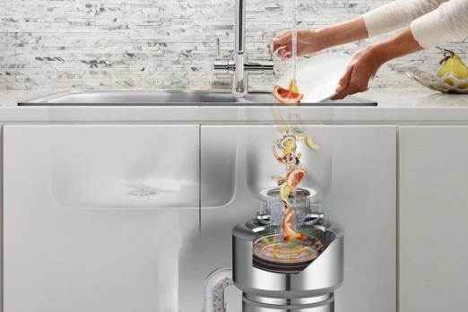
Как устроено: Прибор под раковиной, работает от электричества. Перемалывает любые пищевые отходы – от банановой кожуры до некрупных костей.
Плюсы: Диспоузер долговечен и безопасен, «всеяден» и очень удобен в использовании. Вы просто бросаете пищевые отходы в раковину, включаете прибор и небольшую струю воды – и она уносит перемолотую кашицу в водопровод.
Минусы: Хороший диспоузер – это недешево.
В некоторых квартирах для установки диспоузера приходится менять трубы. Органика, попавшая в канализацию, перерабатывается на водоочистных сооружениях крайне редко. Один из исключительных для России примеров переработки органики – московские очистные сооружения. Там из нее производят биогаз, который используют для работы очистных. В большинстве случаев подсушенные иловые осадки везут на тот же полигон, а значит, полезные элементы не вернутся в почву. Если очистные сооружения в городе не оснащены современным оборудованием, измельченная органика может попасть в водоем, что вызывает цветение и даже гибель его обитателей.
Специалисты предупреждают, что инженерные системы требуют модернизации очистных сооружений, чтобы выдержать нагрузку, если диспоузерами начнут пользоваться массово.
Несмотря на все эти «-», диспоузеры освобождают мусорное ведро от пищевых отходов и тем самым превращают его содержимое во вторсырье.

Способ № 2. Вермикомпостер
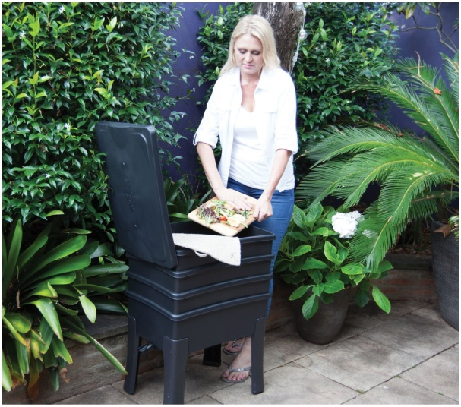
Как устроено: Ящик с субстратом, в котором живут черви. Компостирование (превращение пищевых отходов в землю) производят черви и микроорганизмы.
Плюсы: Не затратно. Контейнер для вермикомпостирования можно купить или сделать своими руками. Любители с удовольствием поделятся частью своей колонии организмов, либо червей можно приобрести в интернет-магазине через поисковый запрос. Вермикомпост – готовое удобрение. За день червь способен переработать столько органики, сколько весит он сам.
Минусы: Черви требуют ухода и далеко не всеядны. Их нельзя кормить цитрусовыми, луковой шелухой, мясными и молочными отходами. При неправильном уходе черви могут погибнуть или в субстрате заведутся мошки. Несмотря на то, что есть способы цивилизованно организовать вермикомпостер, не все домочадцы могут быть рады тому, что в доме появятся черви. Придется позаботиться о том, куда пристроить получившееся удобрение (лес, ваша дача, дача друзей и т.п.).

Способ № 3. Контейнер для ферментации
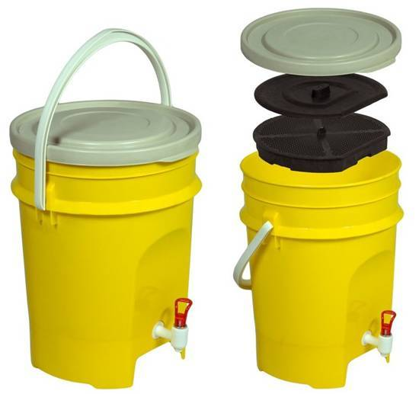
Как устроено: Специальное ведро с двумя крышками, решеткой и сливным краном. В верхнее отделение кладут органику и поливают специальным раствором с бактериями. Каждый слой органических отходов отсыпается сухой смесью бактерий (бокаши), в процессе жизнедеятельности которых отходы ферментируются.
Плюсы: Недорого. Для ферментации годятся практически любые виды пищевых отходов. Жидкость, получаемая в результате, – хорошее удобрение для комнатных цветов.
Минусы: Регулярные траты на расходные материалы. Чтобы процесс проходил оптимально, открывать контейнер нужно как можно реже. Поэтому органику приходится вначале копить неделю или больше и только затем закладывать на компостирование. На выходе получается не готовый грунт, а ферментированные отходы. Чтобы дозреть, им требуется полежать 2-3 месяца в почве – без своего земельного участка организовать это может быть проблематично.

Способ № 4. Компостная куча
Как устроено: Уличный ящик с двумя или тремя отделениями. Органические отходы бросают в одно отделение. Когда оно заполняется, используют другое, а в первом тем временем в течение нескольких месяцев идет компостирование.
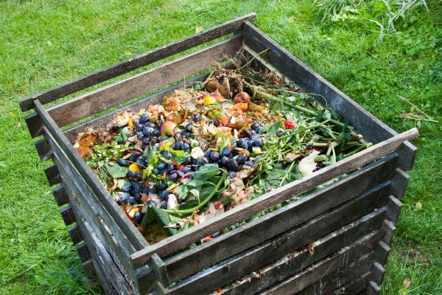
Плюсы: Легко оборудовать при частном доме. Минимальный уход. Процесс компостирования можно ускорить с помощью специальных средств.
Если ящик герметичен, компостирование не останавливается даже при относительно низких температурах.
Минусы: За редким исключением неприменимо для многоквартирных домов. Вероятность привлечения грызунов (решается с помощью оборудования стенок металлической сеткой или покупкой герметично закрывающегося уличного контейнера). Сохраняются семена сорняков.

Способ № 5. Сушка
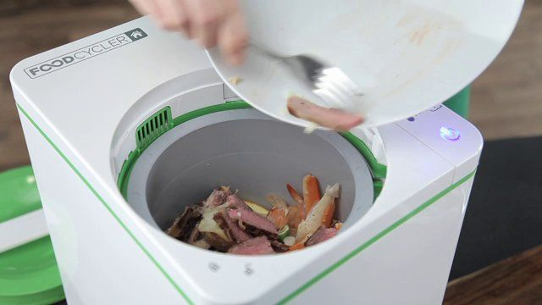
Как устроено: В устройство размером меньше микроволновой печи складываются пищевые отходы. Отходы измельчаются и высушиваются до небольшой кучки.
Плюсы: На выходе получается однородный порошок с приятным запахом. Порошок удобно хранить и отвозить на дачу, где его можно рассыпать на грядках.
Минусы: Высокая стоимость оборудования и сервисного обслуживания (десятки тысяч рублей). Расход электроэнергии.

Способ № 6. Замораживание или сушка вручную
Как устроено: Пищевые отходы замораживают или сушат на батарее, предварительно измельчив (нарезав). В замороженном виде отвозят на приусадебный участок для дальнейшего компостирования.
Плюсы: Не требует финансовых затрат.
Минусы: Довольно трудоемкий процесс, в том числе перекладывания и перевозки. Необходимость иметь место для хранения, особенно в зимнее время.

